营运部发【2016】150号 签发人：李坚
固升牌K2运营方案
- 销售奖励：
- 品种信息：
货品ID | 品名 | 规格 | 生产厂家 | 单位 | 零售价 | 奖励
152336 | 固升牌维生素K2软胶囊 | 0.5gx30粒 | 昆明固康保健品有限公司 | 盒 | 198元 | 20元

- 根据谁销售谁收益的原则：奖励 20元/瓶，不再享受毛利段提成。
- 单品奖励随每月工资造发。
- 品种知识及用法：
成分：每100g含维生素K2:18mg
保健功能：1、增加骨密度、防治骨质疏松
2、维护心脑血管健康
3、防治骨关节炎
4、防止骨质增生
目标人群：1、补钙人群（绝经期妇女、精英人士、中老年人）
2、内分泌疾病人群：如糖尿病。
3、心脑血管疾病人群
4、患结石、骨质增生、骨关节疾病人群
5、颈椎增生、 椎间盘突出患者
食用方法及用量：每日一次、每次1粒
保质期：24个月
贮藏方法：阴凉避光处保存
注意事项：本品不能替代药物，本品添加了营养素，与同类营养素同时服用时不宜超时推荐量。
六大选择原因：1、服用安全：通过美国FDA及欧盟的认证批准，安全、无毒副作用。
2、技术领先：固升医药是全球最大的维生素K2原料供应商。
3、成分优势：固升牌维生素K2软胶囊是国内唯一一个以高活性维生素K2为唯一功效成分的新型骨保健食品。
4、功效明确：中国唯一一个保健功能为增加骨密度的维生素K2产品。
5、双向养护：保持骨重塑过程的动态平衡。
6、营养全面：作用于全身骨骼，可增加骨密度、骨质量、骨强度，用于各项骨类疾病的防治。
- 打一波活动内容：（系统自动识别）
1、活动时间：即日起到8月25日，组合ID：9908189
货品ID | 品名 | 规格 | 生产厂家 | 单位 | 活动内容 | 一句话卖点
152336 | 固升牌维生素K2软胶囊 | 0.5gx30粒 | 昆明固康保健品有限公司 | 盒 | 加1元换购太极钙一瓶（ID：66828） | K2不到位，补钙全浪费

- 联合用药：

 | 适应人群 | 联合用药 | 说明
推荐一 | 骨质疏松患者 | 维生素k2软胶囊+补钙产品+氨糖类产品 | 定向输钙，平衡养骨
推荐二 | 绝经期妇女 | 维生素k2软胶囊+静心口服液/更年安/戊酸雌二醇片/莉芙敏片+大豆异黄酮 | 补充绝经期妇女的钙流失及骨质疏松。
推荐三 | 慢性胃肠疾病患者 | 维生素k2软胶囊+奥美拉唑/雷贝拉唑/兰索拉唑/猴头菌等等 | 维生素K2是由人体肠道有益菌群产生的微量脂溶性维生素，慢性胃肠疾病会影响维生素K2的合成，导致维生素K2缺乏。因此要补充k2。
推荐四 | 三高患者 | 治疗三高疾病的药品+维生素k2软胶囊+补钙产品 | 三高疾病导致钙流失增加、钙的异位沉积可导致动脉硬化，因此三高患者，需要补钙制剂及k2软胶囊
- 陈列及宣传要求：
- 要求门店在补钙保健品陈列区域，保证至少3个面的陈列，如下图：
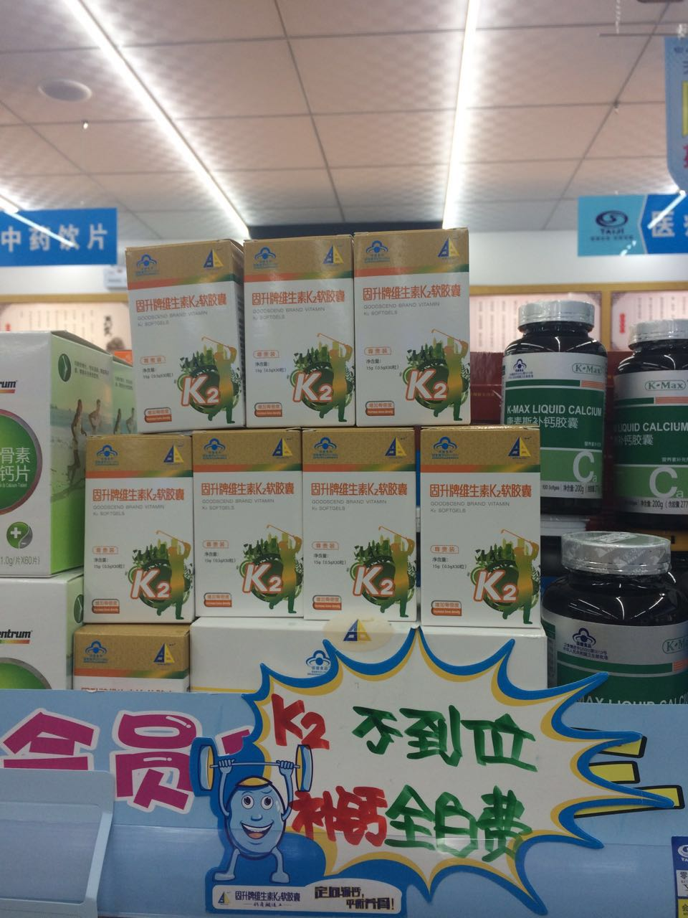
- 在宣传k2活动时，由于太极钙为处方药，不能直接宣传，请门店用爆炸签标示：“买1盒+1元换购钙片一瓶（价值：49元）”。
- 对于购买钙片的中老年人，都可以搭配维生素k2软胶囊。做好收银台一句话营销。
- 培训要求：
- 门店需组织人员进行功能主治、一句话卖点及搭配用药的学习，并要求店内所有人员均能熟记功效及目标人群推荐的话术。
- 片区培训结束之后，片长需对k2的知识及营销话术对培训的店员进行考核，并把成绩在微信群中通报，不合格者需补考。
- 注意事项：
- 在此通知下发之后，请门店按要求进行陈列并宣传，片长及督导在巡店时会进行检查。
- 此品种已给所有门店铺货，具体铺货明细请见附表。
- 门店在实际操作中有任何问题请咨询营运部品管科。
4、公司会对店长进行该品种的知识培训，请门店店长注意转述给各店员。
5、固升牌K2软胶囊提成奖励从2016年7月开始。销售时请输入套包ID。

主题词： 固升牌 k2 运营 方案
四川太极大药房连锁有限公司 2016年7月21日印发
打印：何莉莎 核对：王四维 （共印1份）

